ЭКЗАМЕН

по технической механике направления «Строительство» 2курс
2 семестр 2013/14 учебного года

В каждый экзаменационный билет будут включены 4 задачи по содержанию совпадающие с задачами

№№: 2, 5, 7, 8, 9, 11, 13

из учебного пособия:

Культербаев Х.П., Барагунова Л.А. Техническая механика. Задачи для домашних заданий, примеры решений. Нальчик, Каб.-Балк. ун-т, 2013, -100 с.
Имеется на сайте кафедры в Интернете: http://kafedratpm.ucoz.ru.

Экзамен проводится письменно, допускается использование учебников, учебных пособий и других методических материалов. Отведённое время –
2,5 часа.

Примеры задач в билетах
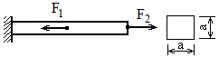
Задача 1
F₁ = 10 кН, F₂ = 30 кН, σ_{Т}= 300 МПа, n_{т} = 2,0.
Из расчёта на прочность по допускаемым напряжениям определить размер поперечного сечения стержня
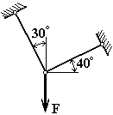
……………………………………………………………………………………………Задача 2
F=30 кН, = 200 МПа, $γ_{с}$=0,9.
Из расчёта на прочность по предельным состояниям определить требуемые площади поперечных сечений стержней.

……………………………………………………………………………………………
Задача 3
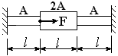
А = 4 см², F = 60 кН.
Определите опорные реакции статически неопределимой системы. Постройте эпюры N, σ.

…………………………………………………………………………………………
Задача 4

Cимметричное cечение из двутавра №10 и швеллера №12. Вычислить координаты центра тяжести; моменты инерции J_{x}, J_{у.}

……………………………………………………………………………
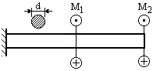
Задача 5
М₁= 14 кНм, М₂= 8 кНм, τ_{т} = 150 МПа, n_{т}= 1,8.
Из условия прочности по допускаемым напряжениям найти диаметр поперечного сечения

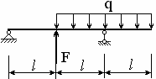
……………………………………………………………………………………
Задача 6
= 2 м, F = 30 кН, q =15 кН/м, R = 280 Па, $γ_{с}$= 0,9
Из расчёта на прочность по предельным состояниям определить номер стального двутавра.

………………………………………………………………………………………
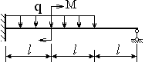
Задача 7
= 1,8 м, М = 20 кНм, q =10 кН/м, σ_{т} =300 МПа, n_{т} = 1,5.
Раскрыть статическую неопределённость, из условия прочности по допускаемым напряжениям определить диаметр круглого поперечного сечения.
………………………………………………………………………………………
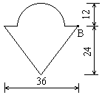
Задача 8
В точке В поперечного сечения короткого стержня приложена сила F, параллельная продольной оси. Построить эпюру нормальных напряжений в поперечном сечении. Размеры в сантиметрах, F = 300 кН.

……………………………………………………………………….……
Задача 9
Выписать тензор напряжённого состояния, изобразить в виде кубика, вычислить коэффициент запаса прочности и проверить прочность.
σ_{тр}  МПа | σ_{тс}  МПа | [n] | σ_{х}  МПа | σ_{у}  МПа | σ_{z}  МПа | τ_{xy}  МПа | τ_{xz}  МПа | τ_{yz}  МПа
150 | 310 | 1,5 | -50 | 40 | 10 | 10 | -40 | 50

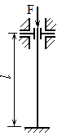
………………………………………………………………………………
Задача 10
Двутавр №10, Ст3, l = 2 м, σ_{Т} = 240 МПа, n_{Т} = 1,5.
Определить из расчёта на устойчивость, используя коэффициент снижения основного допускаемого напряжения ϕ, допускаемое значение силы [F].

…………………………………………………………………………………

Задача 11
Е = 200 ГПа, = 1 м, F = 12 кН, q =2 кН/м,
Определить прогиб балки квадратного поперечного сечения 66 см в точке А.

………………………………………………………………………………………

